2018年全国高考试卷全国Ⅱ
理综

一、单选题 （本大题共18小题，每小题____分，共____分。）
1.下列关于人体中蛋白质功能的叙述，错误的是
A. 浆细胞产生的抗体可结合相应的病毒抗原
B. 肌细胞中的某些蛋白质参与肌肉收缩的过程
C. 蛋白质结合Mg2+形成的血红蛋白参与O2运输，
D. 细胞核中某些蛋白质是染色体的重要组成成分
2.下列有关物质跨膜运输的叙述，正确的是
A. 巨噬细胞摄入病原体的过程属于协助扩散
B. 固醇类激素进入靶细胞的过程属于主动运输
C. 神经细胞受到刺激时产生的Na+内流属于被动运输
D. 护肤品中的甘油进入皮肤细胞的过程属于主动运输
3.下列有关人体内激素的叙述，正确的是
A. 运动时，肾上腺素水平升高，可使心率加快，说明激素是高能化合物
B. 饥饿时，胰高血糖素水平升高，促进糖原分解，说明激素具有酶的催化活性
C. 进食后，胰岛素水平升高，其既可加速糖原合成，也可作为细胞的结构组分
D. 青春期，性激素水平升高，随体液到达靶细胞，与受体结合可促进机体发育
4.有些作物的种子入库前需要经过风干处理，与风干前相比，下列说法错误的是
A. 风干种子中有机物的消耗减慢
B. 风干种子上微生物不易生长繁殖
C. 风干种子中细胞呼吸作用的强度高
D. 风干种子中结合水与自由水的比值大
5.下列关于病毒的叙述，错误的是
A. 从烟草花叶病毒中可以提取到RNA
B. T2噬菌体可感染肺炎双球菌导致其裂解
C. HIV可引起人的获得性免疫缺陷综合征
D. 阻断病毒的传播可降低其所致疾病的发病率
6.在致癌因子的作用下，正常动物细胞可转变为癌细胞。有关癌细胞特点的叙述错误的是
A. 细胞中可能发生单一基因突变，细胞间黏着性增加
B. 细胞中可能发生多个基因突变，细胞的形态发生变化
C. 细胞中的染色体可能受到损伤，细胞的增殖失去控制
D. 细胞中遗传物质可能受到损伤，细胞表面的糖蛋白减少
7.化学与生活密切相关。下列说法错误的是
A. 碳酸钠可用于去除餐具的油污
B. 漂白粉可用于生活用水的消毒
C. 氢氧化铝可用于中和过多胃酸
D. 碳酸钡可用于胃肠X射线造影检查
8.研究表明，氮氧化物和二氧化硫在形成雾霾时与大气中的氨有关（如下图所示）。
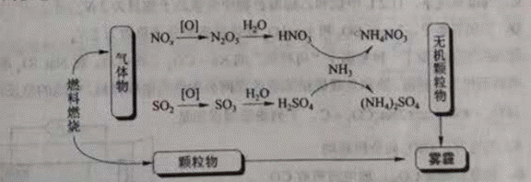下列叙述错误的是
A. 雾和霾的分散剂相同
B. 雾霾中含有硝酸铵和硫酸铵
C. NH3是形成无机颗粒物的催化剂
D. 雾霾的形成与过度施用氮肥有关
9.实验室中用如图所示的装置进行甲烷与氯气在光照下反应的实验。
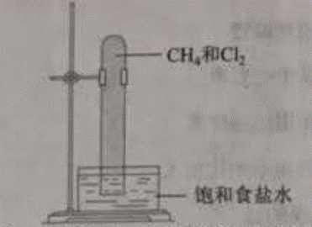
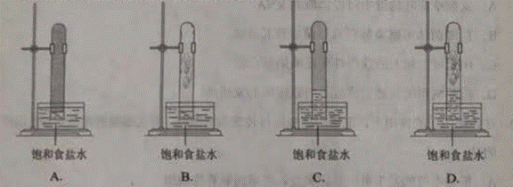光照下反应一段时间后，下列装置示意图中能正确反映实验现象的是
A. A
B. B
C. C
D. D
10.W、X、Y和Z为原子序数依次增大的四种短周期元素。W与X可生成一种红棕色有刺激性气味的气体；Y的周期数是族序数的3倍；Z原子最外层的电子数与W的电子总数相同。下列叙述正确的是
A. X与其他三种元素均可形成两种或两种以上的二元化合物
B. Y与其他三种元素分别形成的化合物中只含有离子键
C. 四种元素的简单离子具有相同的电子层结构
D. W的氧化物对应的水化物均为强酸
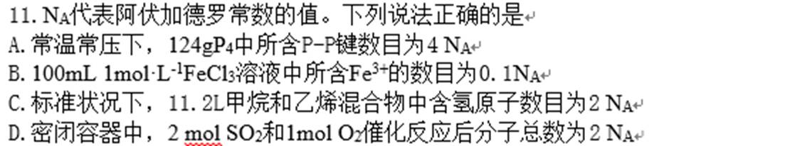
A. A
B. B
C. C
D. D
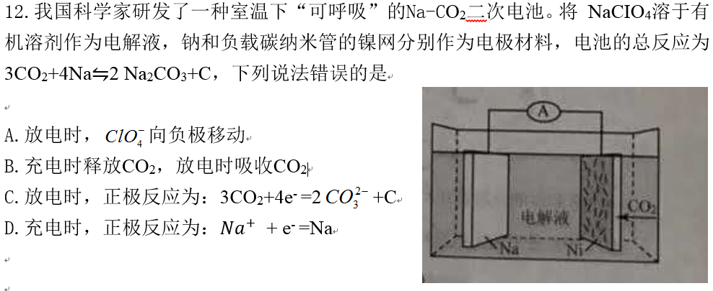
A. A
B. B
C. C
D. D
13.下列实验过程可以达到实验目的的是
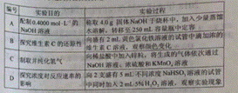
A. A
B. B
C. C
D. D
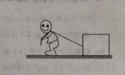14.如图，某同学用绳子拉动木箱，使它从静止开始沿粗糙水平路面运动至具有某一速度。木箱获得的动能一定
A. 小于拉力所做的功
B. 等于拉力所做的功
C. 等于克服摩擦力所做的功
D. 大于克服摩擦力所做的功
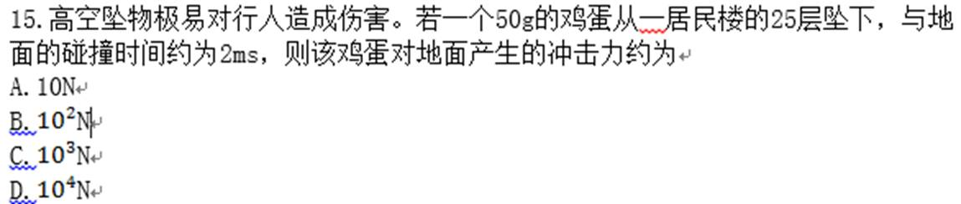
A. A
B. B
C. C
D. D
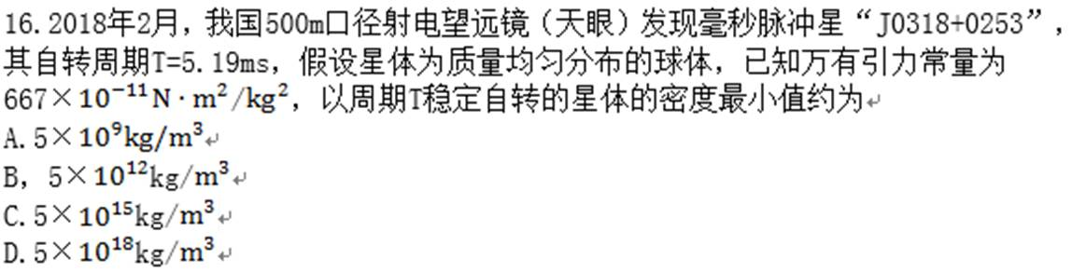
A. A
B. B
C. C
D. D
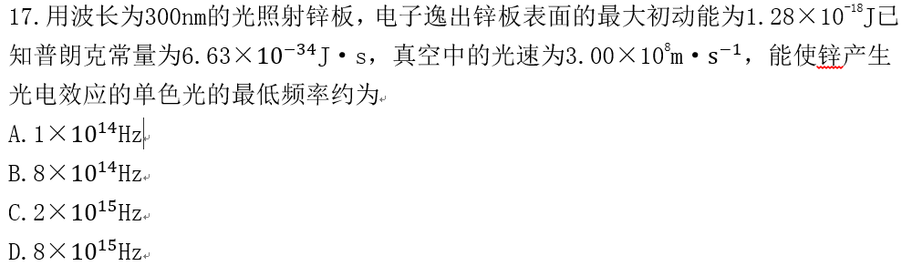
A. A
B. B
C. C
D. D
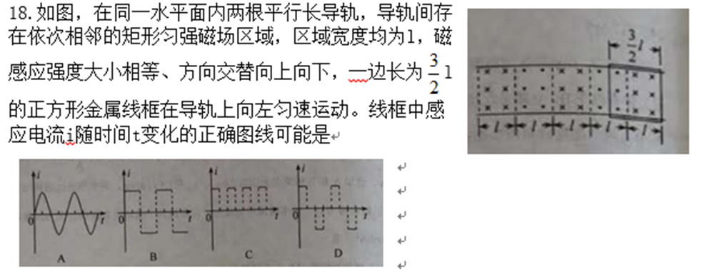
A. A
B. B
C. C
D. D
二、多选题 （本大题共3小题，每小题____分，共____分。）
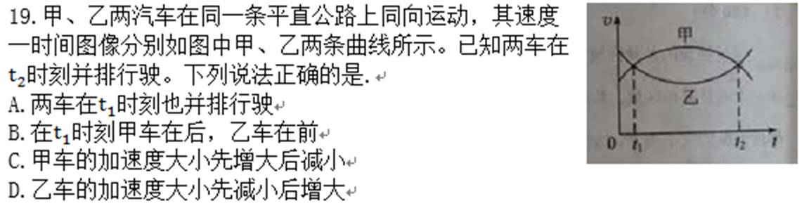
A. A
B. B
C. C
D. D
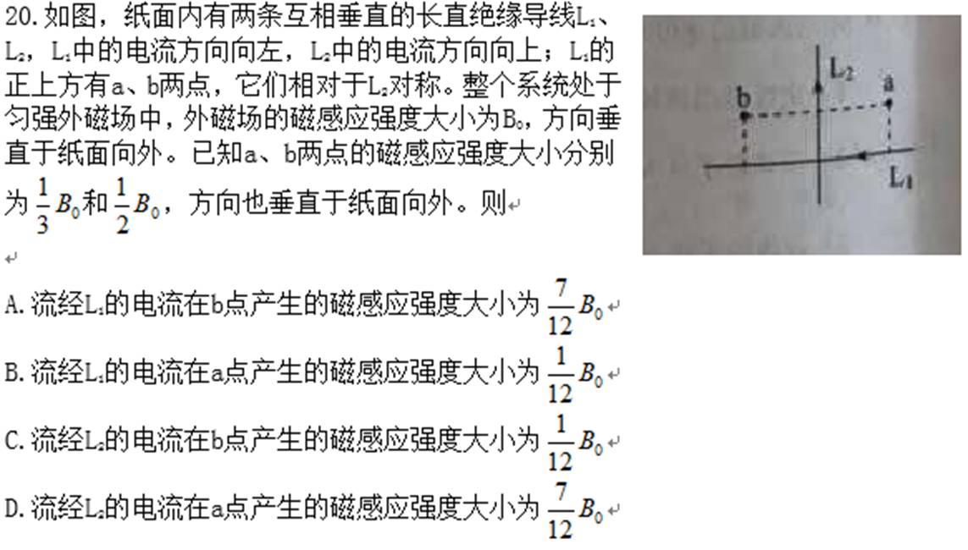
A. A
B. B
C. C
D. D
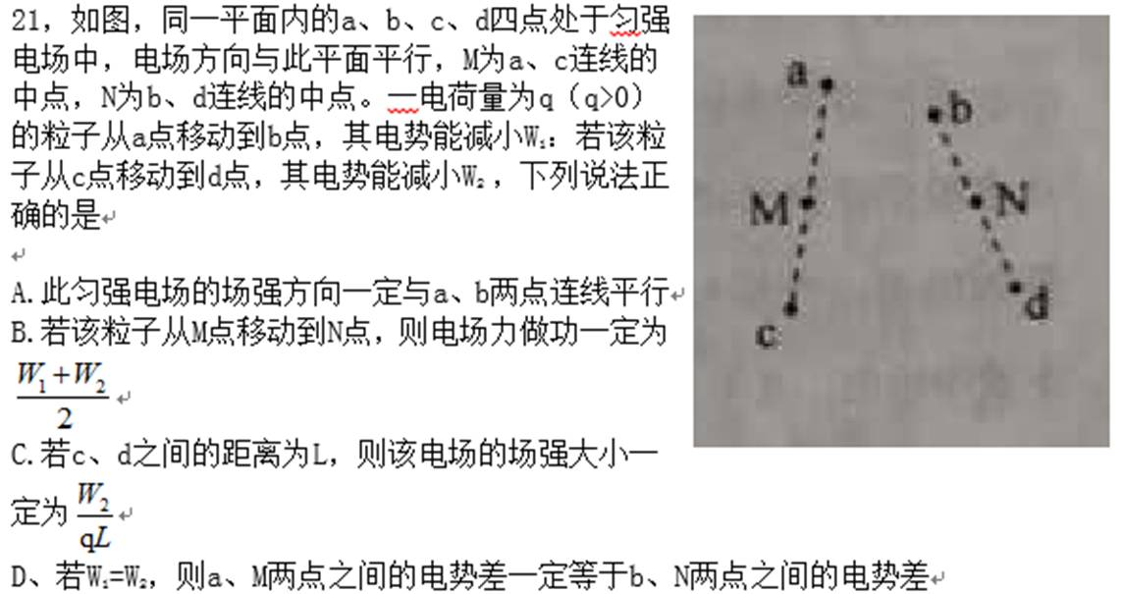
A. A
B. B
C. C
D. D
三、简答题（综合题） （本大题共17小题，每小题____分，共____分。）
22.（6分）
某同学组装一个多用电表。可选用的器材有：微安表头（量程100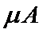，内阻900Ω）；电阻箱R1（阻值范围0~999.9Ω）；电阻箱R2（阻值范围0~99999.9Ω）；导线若干。
要求利用所给器材先组装一个量程为1mA的直流电流表，在此基础上再将它改装成量程为3V的直流电压表，组装好的多用电表有电流1mA和电压3V两挡
回答下列问题：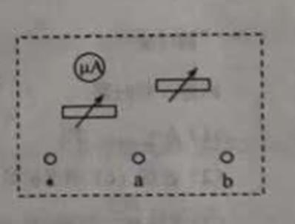
（1）在虚线框内画出电路图并标出R1和R2，其中*为公共接线柱，a和b分别是电流挡和电压挡的接线柱。
（2）电阻箱的阻值应取R1=______Ω，R2=_____Ω。（保留到个位）
23.（9分）
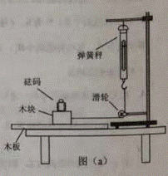某同学用图（a）所示的装置测量木块与木板之间的动摩擦因数，跨过光滑定滑轮的细线两端分别与木块和弹簧秤相连，滑轮和木块间的细线保持水平，在木块上方放置砝码。缓慢向左拉动水平放置的木板，当木块和砝码相对桌面静止且木板仍在继续滑动时，弹簧秤的示数即为木块受到的滑动摩擦力的大小。某次实验所得数据在下表中给出，其中f4的值可从图（b）中弹簧秤的示数读出。
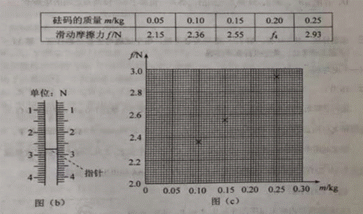回答下列问题：
（1） f4=_____N；
（2）在图（c）的坐标纸上补齐未画出的数据点并绘出f－m 图线
（3） f 与m、木块质量M、木板与木块之间的动摩擦因数μ及重力加速度大小g之
间的关系式为f =_____，f－m 图线（直线）的斜率的表达式为k=_____；
（4）取g=9.80m/s2，由绘出的f－m 图线求得μ=______。（保留2位有效数字）
24.（12分）
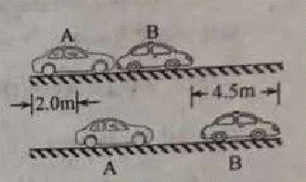汽车A在水平冰雪路面上行驶。驾驶员发现其正前方停有汽车B，立即采取制动措施，但仍然撞上了汽车B.两车碰撞时和两车都完全停止后的位置如图所示，碰撞后B车向前滑动了4.5m，A车向前滑动了2.0m，已知A和B的质量分别为2.0×103kg和1.5×103kg，两车与该冰雪路面间的动摩擦因数均为0.10，两车碰撞时间极短，在碰撞后车轮均没有滚动，重力加速度大小g=10m/s2，求
（1）碰撞后的瞬间B车速度的大小;
（2）碰撞前的瞬间A车速度的大小。
25.（20分）
一足够长的条状区域内存在匀强电场和匀强磁场，其在xOy平面内的截面如图所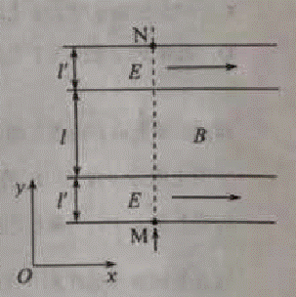示：中间是磁场区域，其边界与y轴垂直，宽度为l，磁感应强度的大小为B，方向垂直于xOy平面;磁场的上、下两侧为电场区域，宽度均为l’，电场强度的大小均为E，方向均沿x轴正方向;M、N为条状区域边界上的两点，它们的连线与y轴平行，一带正电的粒子以某一速度从M点沿y轴正方向射入电场，经过一段时间后恰好以从M点入射的速度从N点沿y轴正方向射出。不计重力。
（1）定性画出该粒子在电磁场中运动的轨迹;
（2）求该粒子从M点入射时速度的大小;
（3）若该粒子进入磁场时的速度方向恰好与x轴正方向的夹角为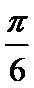，求该粒子的比荷及其从M点运动到N点的时间。
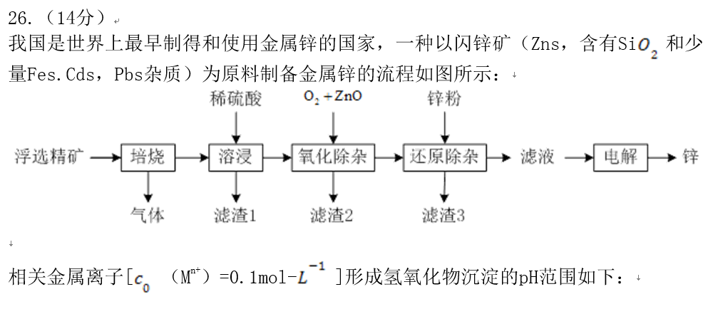
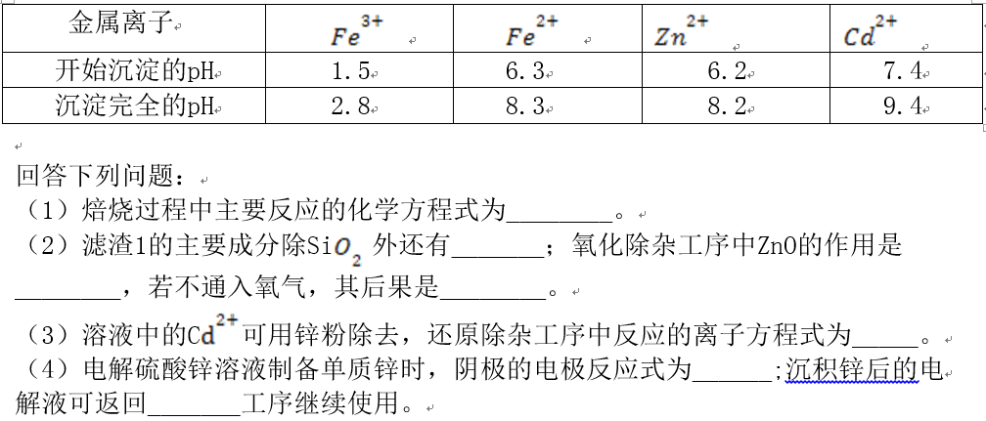
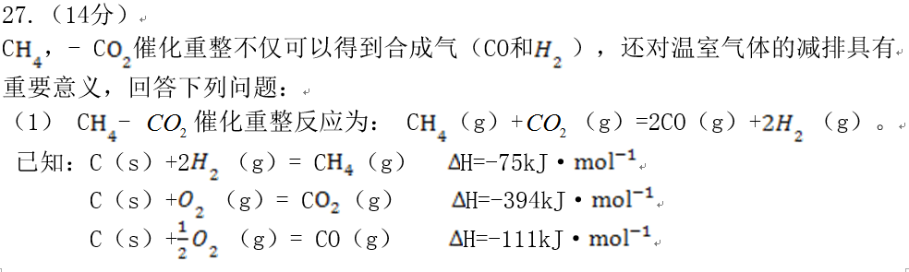
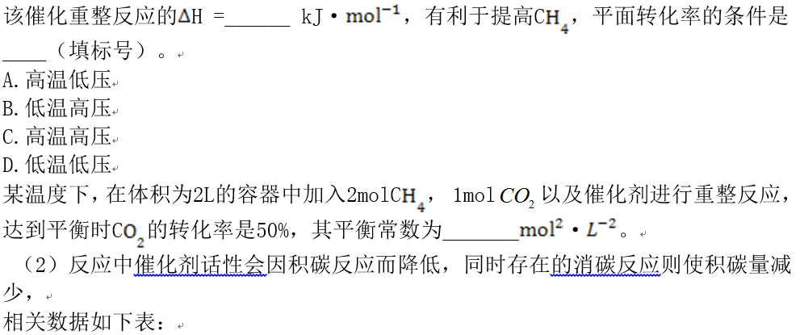
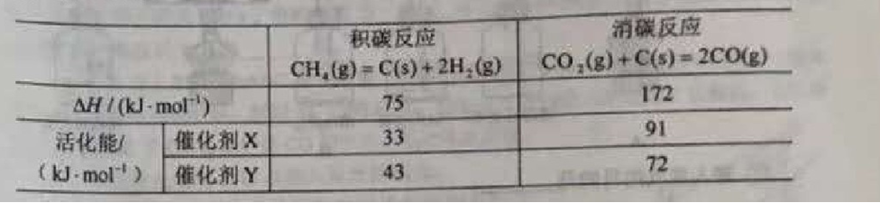
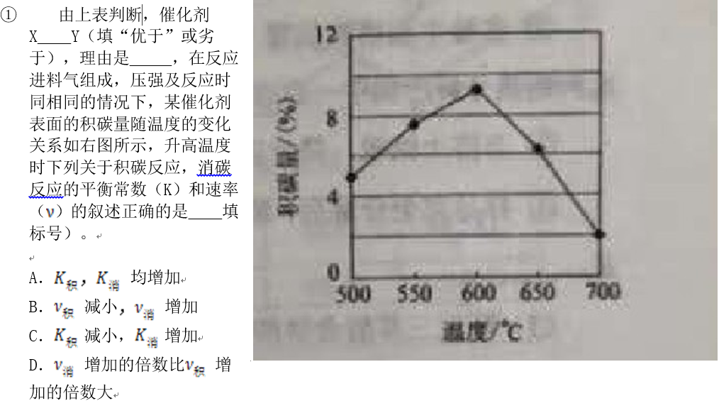
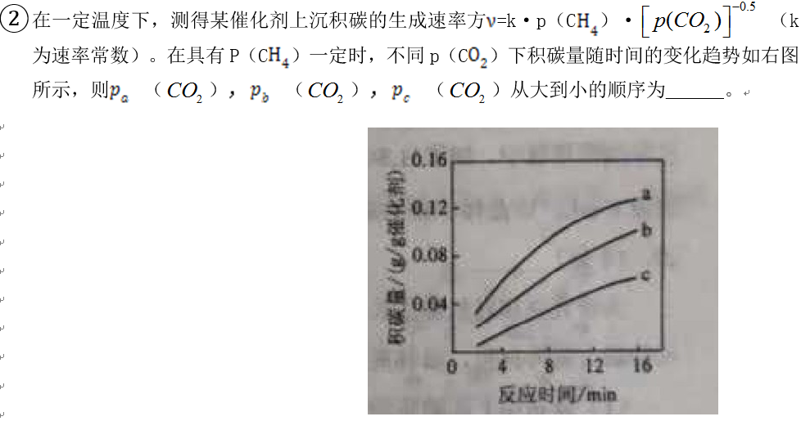
28.（15分）
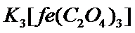·3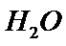 （三草酸合铁酸钾）为亮绿色晶体，可用于晒制蓝图，回答下列问题：
（1）晒制蓝图时，用·3作感光剂，以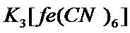溶液为显色剂。其光解反应的化学方程式为：2 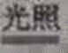 2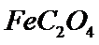 +3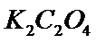 +2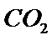↑：显色反应的化学方程式为______________
（2）某小组为探究三草酸合铁酸钾的热分解产物，按下图所示装置进行实验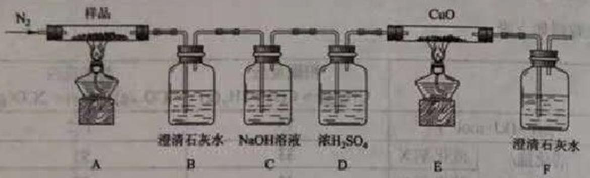
① 通入氮气的目的是__________
② 实验中观察到装置B、F中液清石灰水均变浑浊，装置E中固体变为红色，由此判断热分解产物中一定含有_____ ______
③ 为防止倒吸，停止实验时应进行的操作是____________
④样品完全分解后，装置A中的残留物含有Fe0和F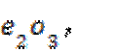检验F，存在的方法是__________
（3）测定三草酸合铁酸钾中铁的含量。
①称量mg样品于锥形瓶中，溶解后加稀酸化，用cmol.KMn溶液滴定至终点，滴定终点的现象是_______
②向上述溶液中加入过量锌粉至反应完全后，过滤、洗涤，将滤液及洗涤液全部的有
收集到锥形瓶中，加稀酸化，用cmol.KMn溶液滴定至终点，消耗KMn溶液Vml该晶体中铁的质量分数的表达式为________
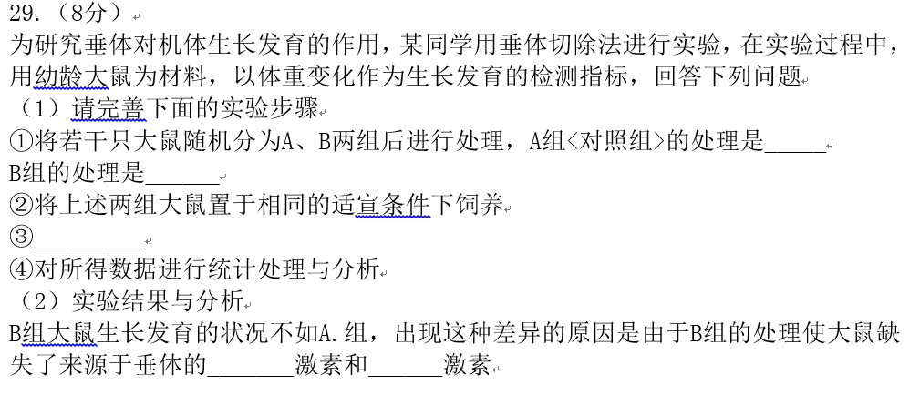
30.（8分）
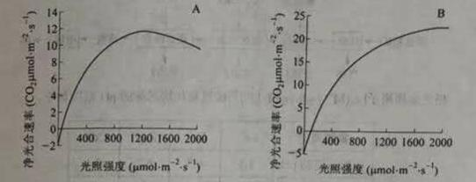为了研究某种树木树冠上下层叶片光合作用的特性，某同学选取来自树冠不同层的A，B两种叶片，分别测定其净光合速率，结果如图所示。据图回答问题：
（1）从图可知，A叶片是树冠________（填“上层”或“下层”）的叶片，判断依据是________。
（2）光照强度达到一定数值时，A叶片的净光合速率开始下降，但测得放氧速率不变，则净光合速率降低的主要原因是光合作用的________反应受到抑制。
（3）若要比较A，B两种新鲜叶片中叶绿素的含量，在提取叶绿素的过程中，常用的有机溶剂是________。
31．（11分）
大型肉食性动物对低营养级肉食性动物与植食性动物有捕食和赶作用，这一建立在“威慑”与“恐惧”基础上的种间关系会对群落或生态系统产生影响，此方面的研究属于“恐惧生态学”范畴。回答下列问题：
（1）当某种大型肉食性动物迁入到一个新的生态系统时，原有食物链的营养级有可能增加。生态系统中食物链的营养级数量一般不会太多，原因是________。
（2）如果将顶级食性动物引入食物网只有三个营养级的某生态系统中，使得甲、乙两种植食性动物间的竞争结聚发生了反转，即该生态系统中甲的数量优势地位丧失。假定该反转不是由于顶级肉食性动物的直接捕食造成的，那么根据上述“恐惧生态学知识推测，甲的数量优势地位丧失的可能原因是________（答出一点即可）。
（3）若某种大型肉食性动物在某地区的森林中重新出现，会减轻该地区野猪对农作物的破坏程度，根据上述“恐惧生态学”知识推测，产生这一结果的可能原因有________（答出两点即可）。
32.（12分）
某种家禽的豁眼和正常眼是一对相对性状，豁眼雌禽产蛋能力强，已知这种家禽的性别决定方式与鸡相同，豁眼性状由Z染色体上的隐性基因a控制，且在W染色体上没有其等位基因。
回答下列问题：
（1）用纯合体正常眼雄禽与豁眼禽杂交，杂交亲本的基因型为为_______，理论上F1个体的基因型和表现型为________，F2雄禽中豁眼禽所占的比例为_______。
（2）为了给饲养场提供产蛋能力强的该种家禽，请确定一个合适的杂交组合，使其子代中雌禽均为豁眼，雄禽均为正常眼，写出杂交组合和预期结果，要求标明亲本和子代的表現型、基因型。
（3）假设M/m基围基因位于常染色体上，m基因纯合时可使部分应表现为豁眼的个体表现为正常眼，而MM和Mm对个体眼的表现型无影响。以此推测，在考虑M/m基因的情况下，若两只表现型均为正常眼的亲本交配，其子代中出现豁眼雌禽，则亲本雌禽的基因型为_______，子代中豁眼禽可能的基因型包括_______。
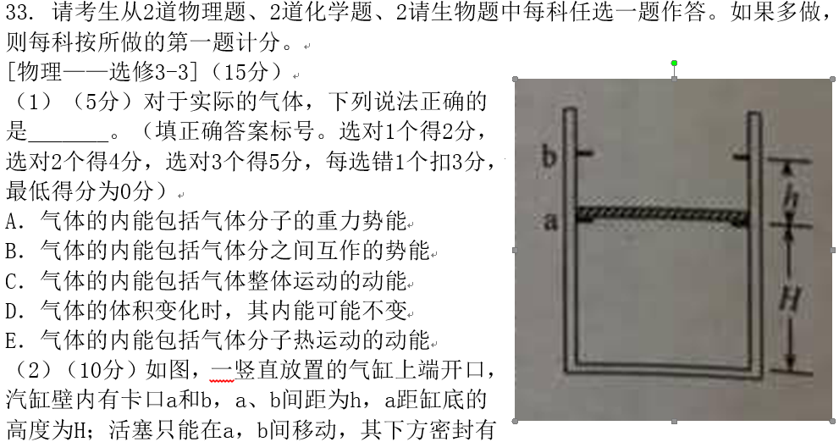
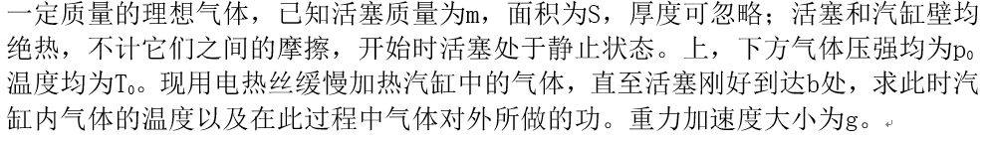
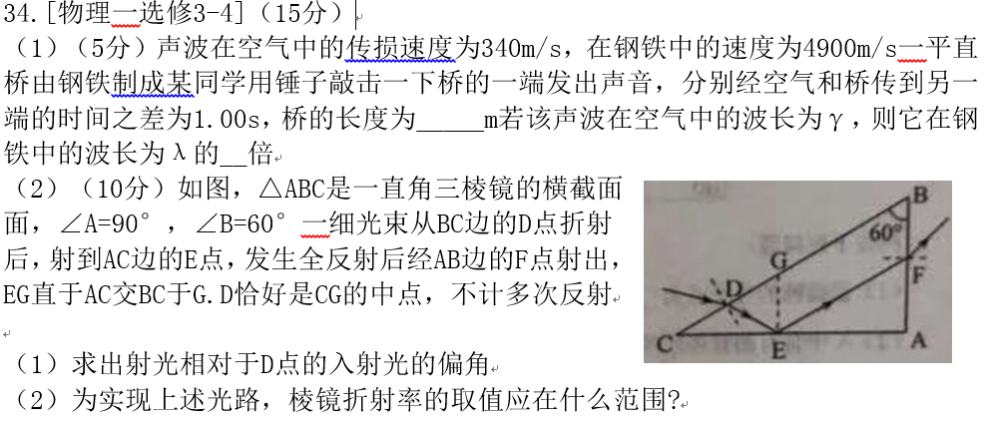
35. 请考生从2道物理题、2道化学题、2请生物题中每科任选一题作答。如果多做，则每科按所做的第一题计分。
化学一—选修3：物质结构与性质（15分）
硫及其化合物有许多用途，相关物质的物理常数如下表所示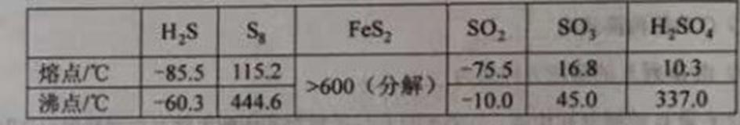
回答下列问题
（1）基态Fe原子价层电子的电子挂布图（轨道表达式）为______，基态S原子电子占据最高能级的电子云轮廓图为_____形
（2）根据价层电子对互斥理论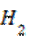S，，S的气态分子中，中心原子价层电子对数不同其他分子的是_____
（3）图（a）为的结构，其熔点和沸点要比二氧化硫的熔点和沸点高多，主要原因为______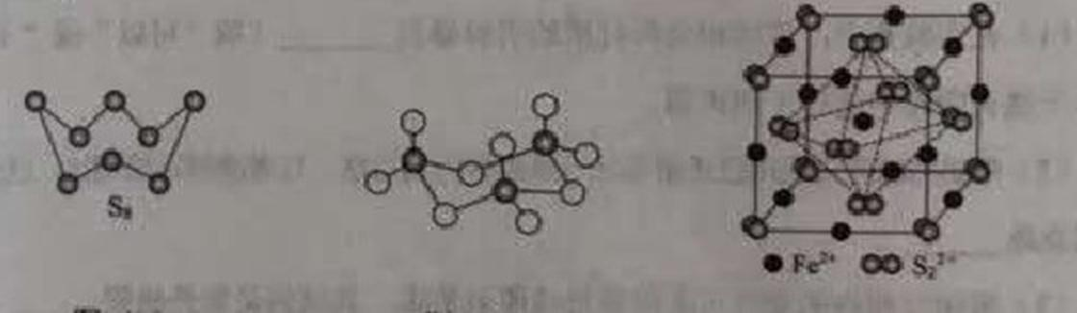
4）气态三氧化硫以单分子形式存在，其分子的立体构型为_____
形，其中共价键的类型有______种：固体二氧化硫中存在如图（b）所示的三聚分子，该分子中S原子的杂化轨道类型为________
（5）Fe，晶体的晶酸如图（c）所示，晶胞边长为a nm， Fe，相对式量为M，阿伏加德罗常数的值为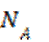其晶体密度的计算表达式为___________g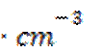；晶胞中Fe位于所形成的正八面体的体心，该正八面体的边长为______nm。
36. 请考生从2道物理题、2道化学题、2请生物题中每科任选一题作答。如果多做，则每科按所做的第一题计分。
化学---选修5，有机化学基础（15分）
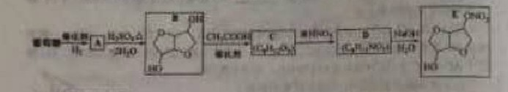以葡萄糖为原料制得的山梨醇（A）和异山梨醇（B）都是重要的生物质转化平台化合物，E是一种治疗心绞痛的药物，由葡萄糖为原料合成E的过程如下
（1）葡萄糖的分子式为______
（2）A中含有的官能团的名称为__________
（3）由B到C的反应类型为__________
（4）C的结构简式为__________
（5）由D到E的反应方程式为__________
（6）F是B的同分异构体，7.30g的F足量饱和碳酸氢钠可释放出2.24L二氧化碳（标准状况），F的可能结构共有__________种（不考虑立体异构），其中核磁共振氧谱为三组峰，峰面积比为3：1：1的结构简式为_________。
37. 请考生从2道物理题、2道化学题、2请生物题中每科任选一题作答。如果多做，则每科按所做的第一题计分。
{生物-选修1，生物技术实践}（15分）
在生产生活和科学实践中，经常通过消毒和灭菌来避免细菌的污染。
回答下列问题。
（1) 在实验室，玻璃和金属材质的实验器具_____（填“可以”或“不可以”）放入干燥灭菌箱中进行干燥灭菌
（2) 牛奶的消毒常采用巴氏消毒法及高温瞬时消毒法，与煮沸消毒法相比，这两种方法的优点是______。
（3）密闭空间内的空气可采用紫外线照射消毒，其原因是紫外线能______，在照射前，适量喷洒______，可强化消毒效果。
（4） 水厂供应的自来水通常经过______（填“氯气”“乙醇”或“高锰酸钾”）消毒的。
（5）某同学在使用高压蒸汽灭菌锅时，在压力达到稳定要求，而锅内并没有达到相应温度，最可能的原因是______。
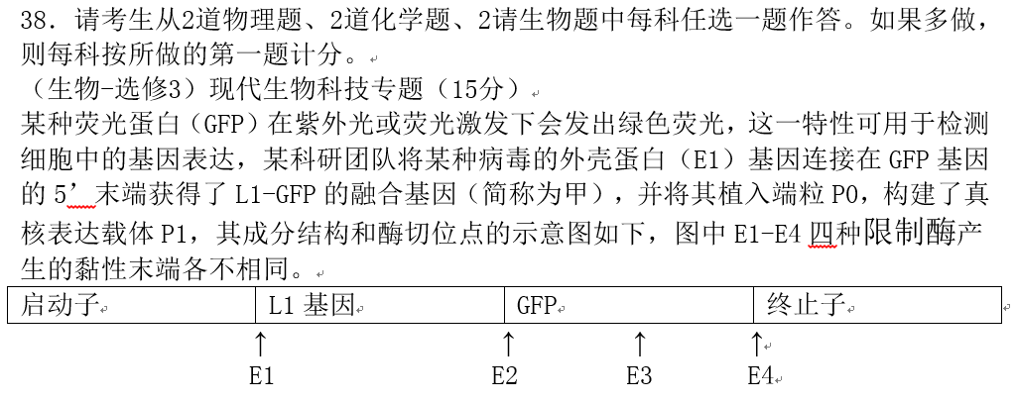
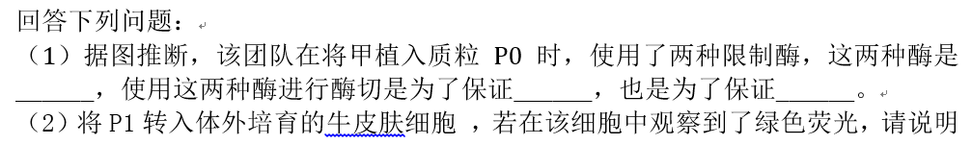
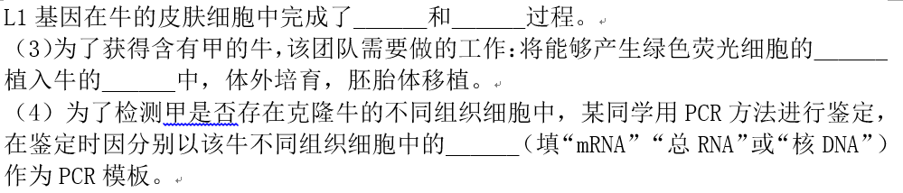

答案
单选题
1. C 2. C 3. D 4. C 5. B 6. A 7. D 8. C 9. D 10. A 11. C 12. D 13. B 14. A 15. C 16. C 17. B 18. B
多选题
19. B,D 20. A,C 21. B,D
简答题
22.
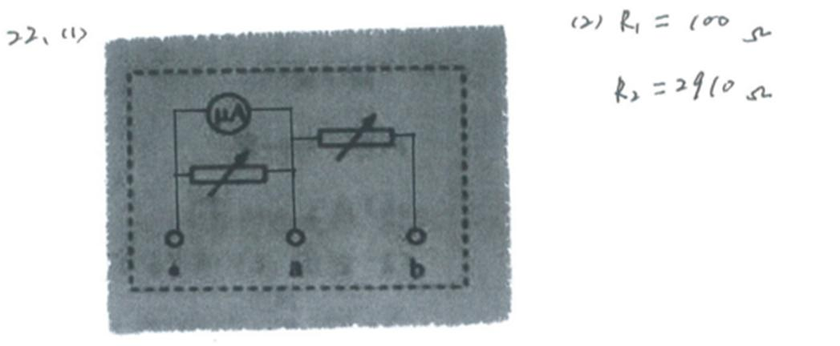
23.
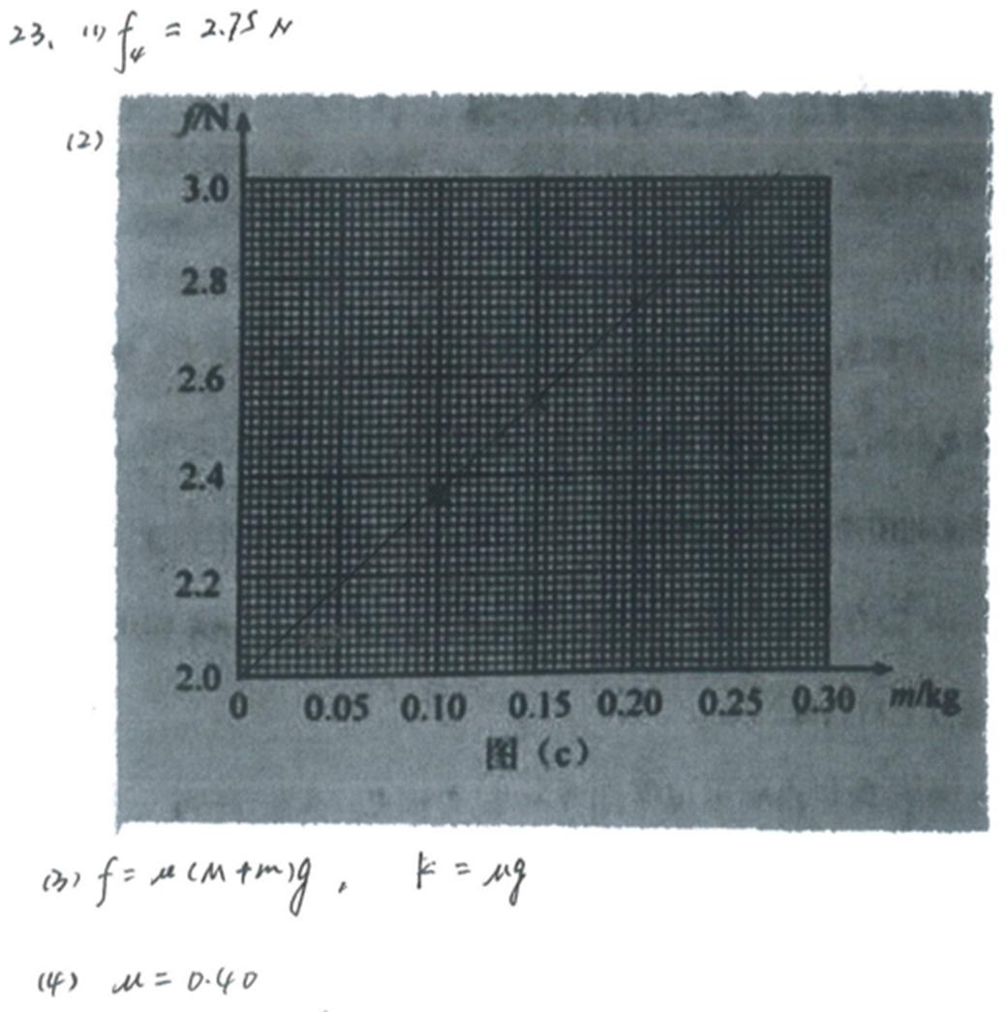
24.
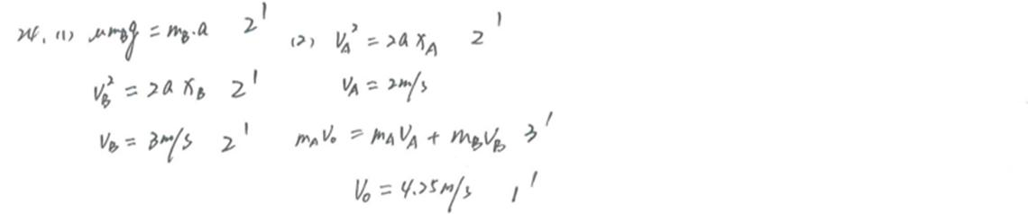
25.
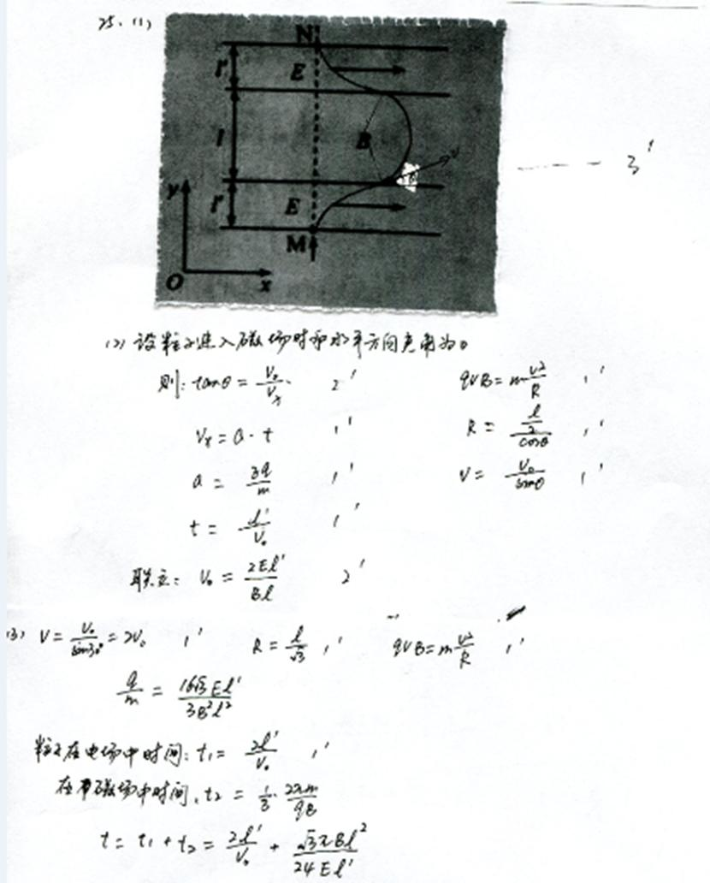
26.
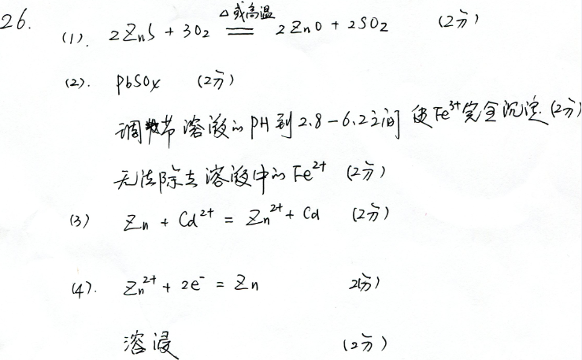
27.
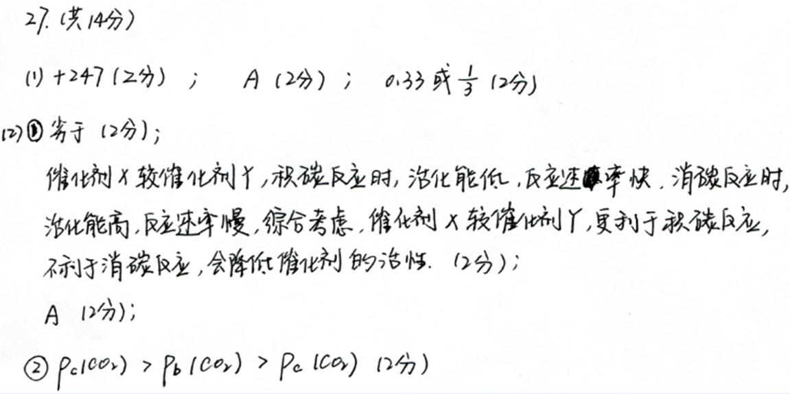
28.
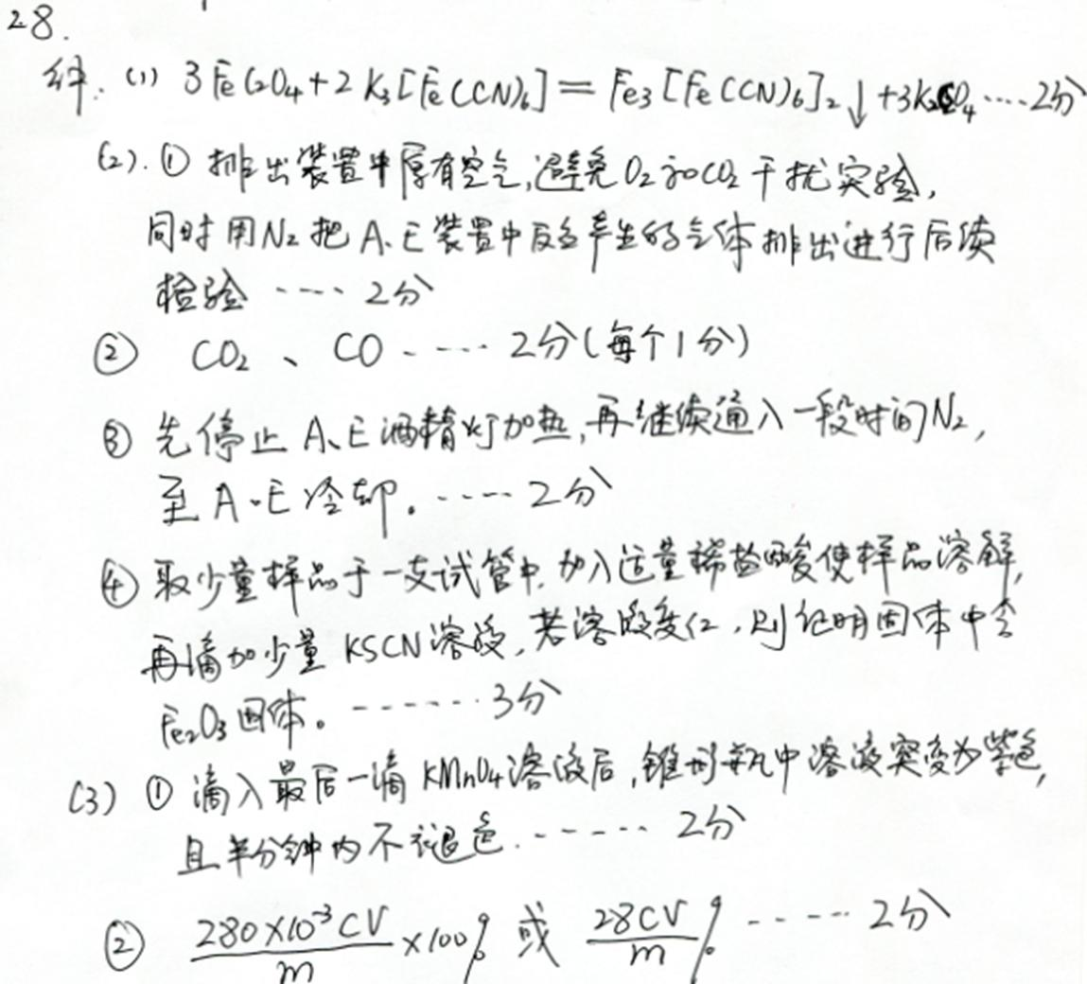
29.
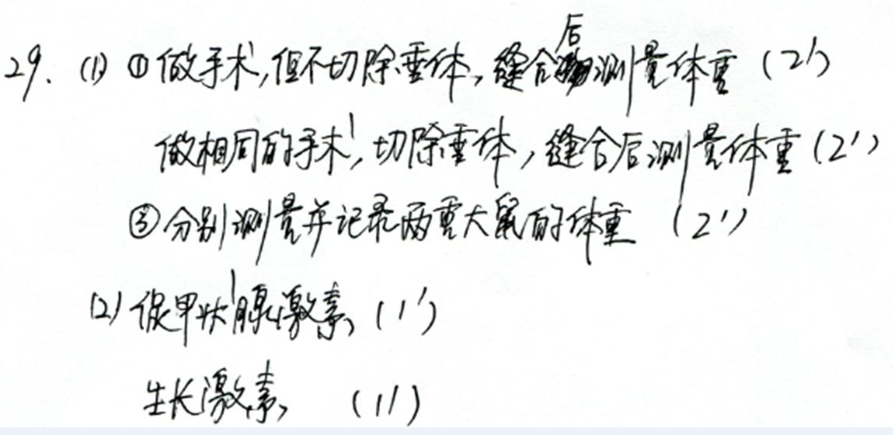
30.
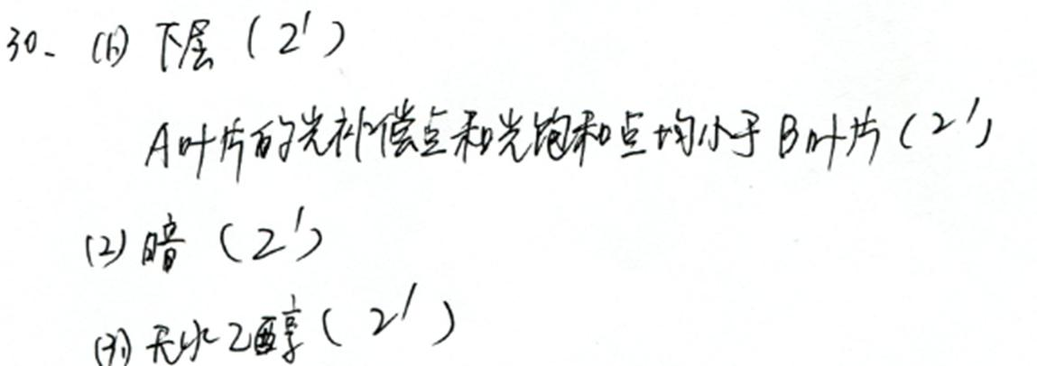
31.
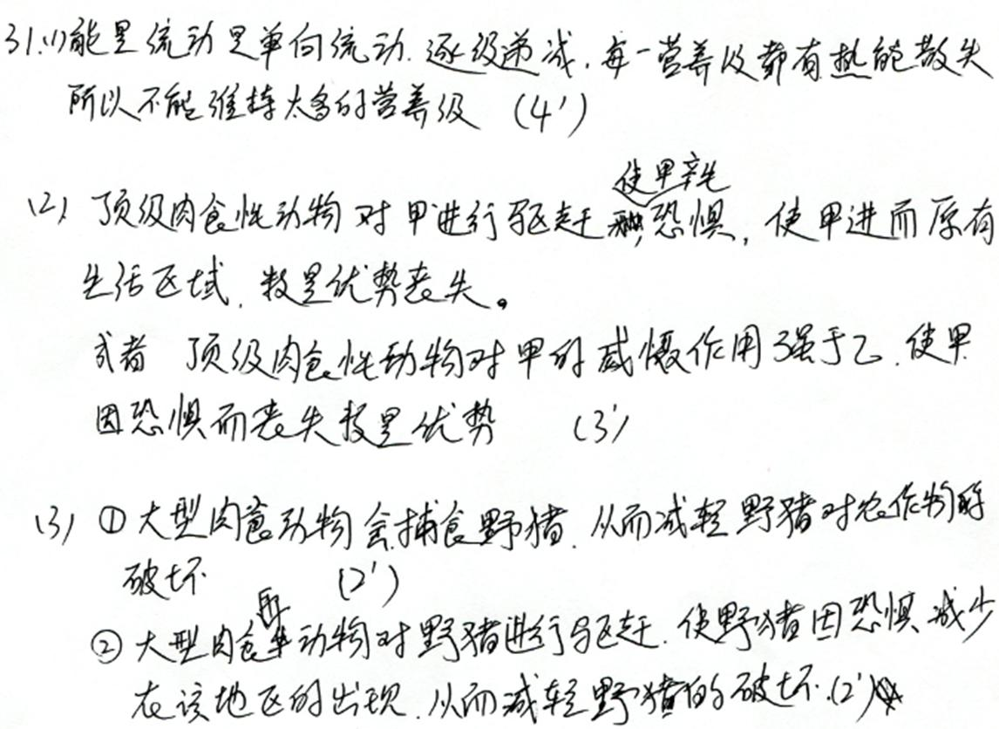
32.
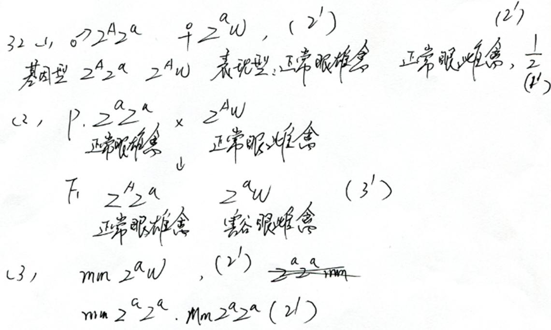
33.
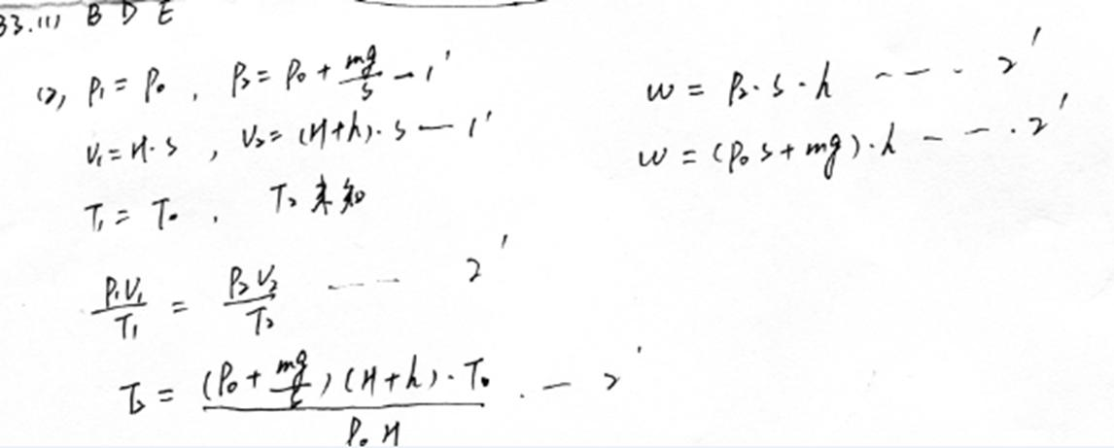
34.
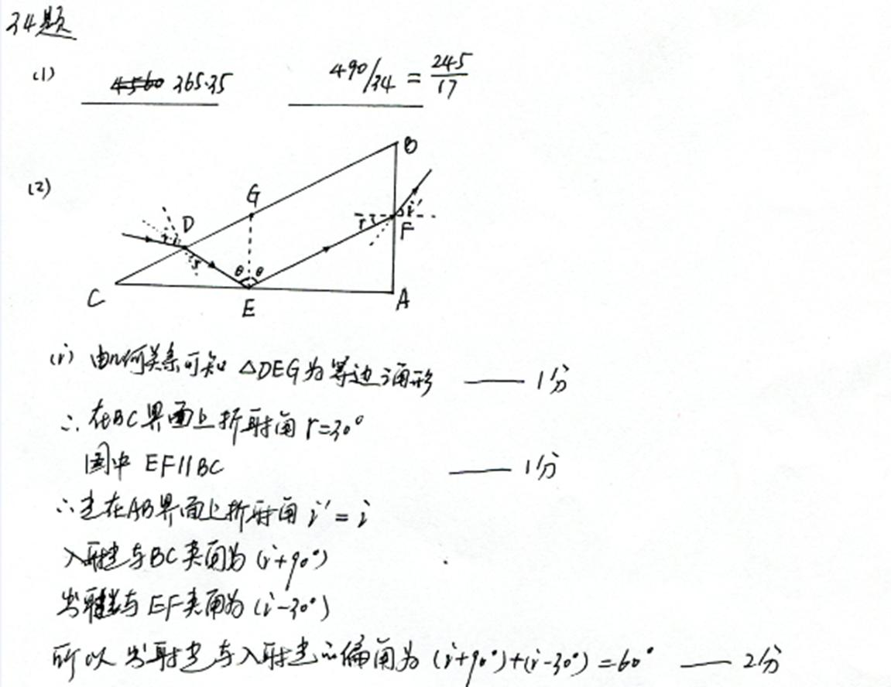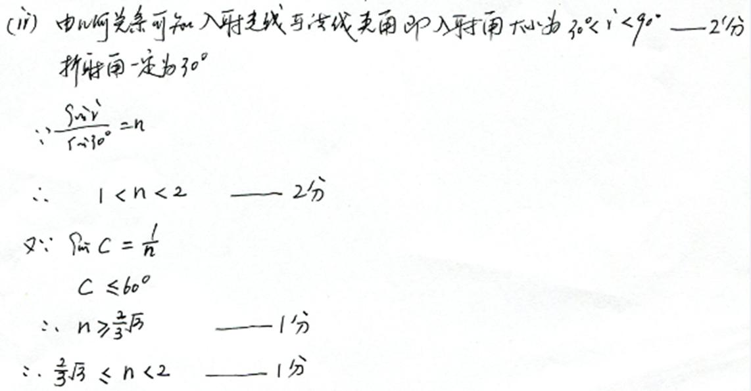
35.
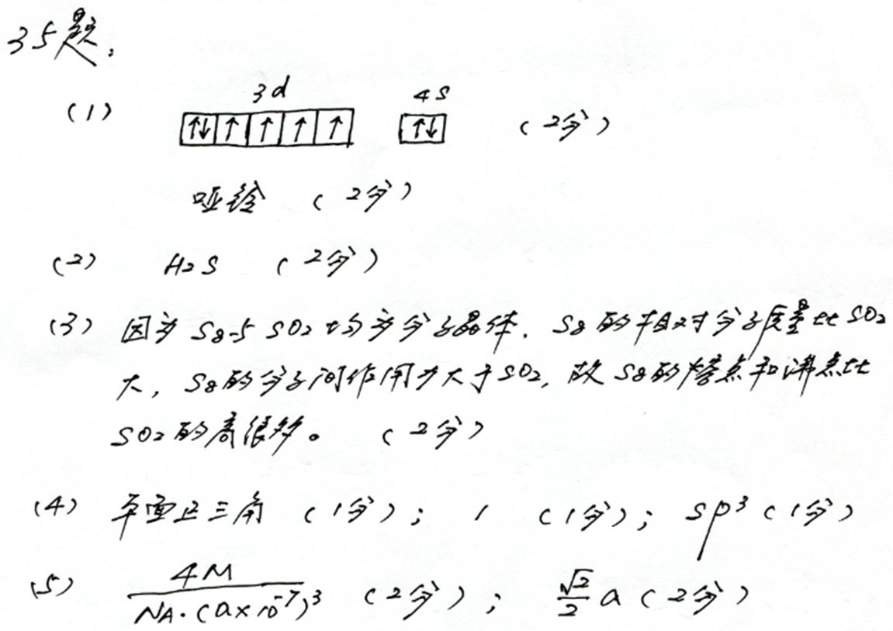
36.
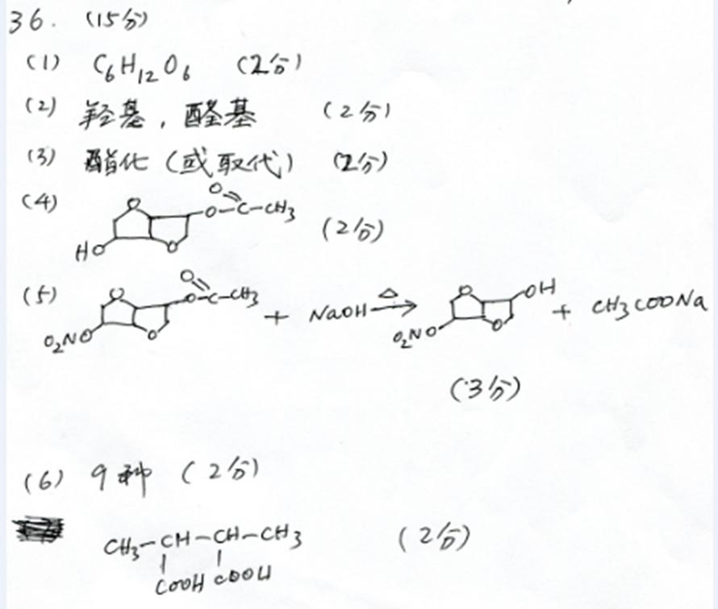
37.
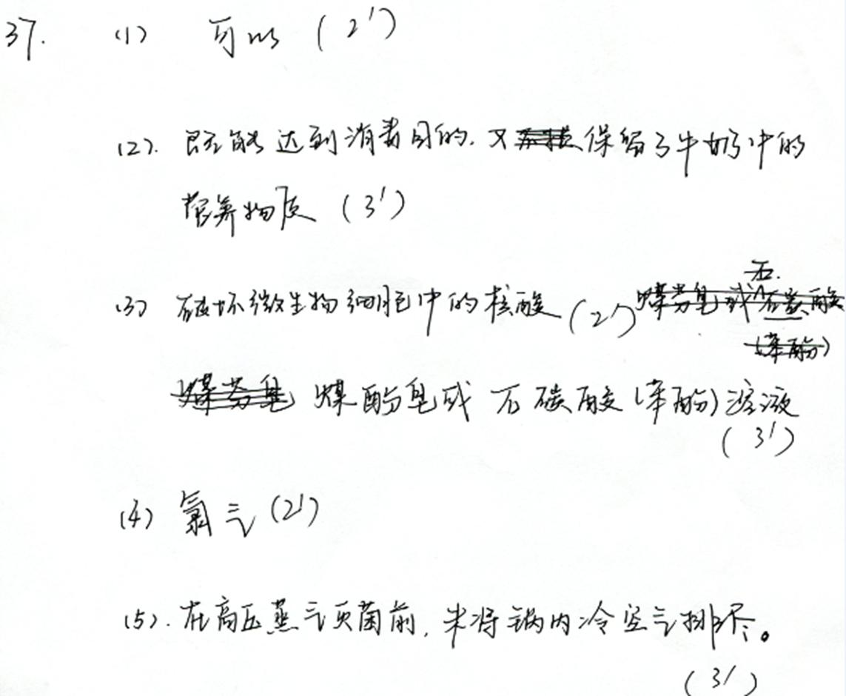
38.
